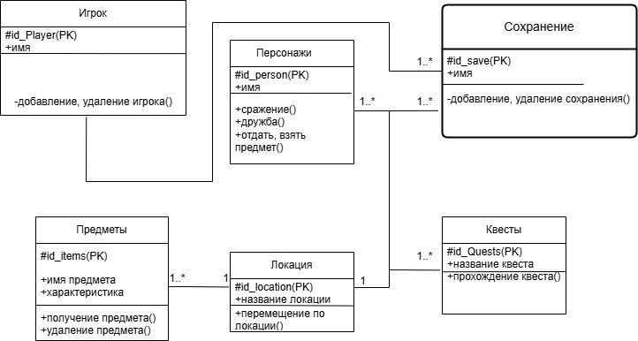Рисунок И.1 –– Диаграмма классов